Домашнее задание по теме:
«Логарифмические неравенства. Задание № 15 ЕГЭ по математике профильного уровня»

1. Решить неравенство, используя свойства логарифмов:
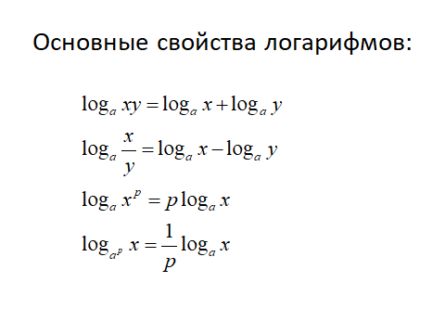
а)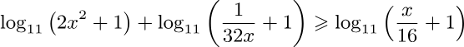

Ответ: 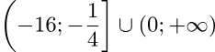

б)

Ответ:
2. Решить неравенство, используя метод замены переменной:

а)
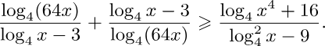

Ответ: 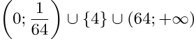

б) 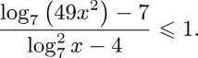

Ответ: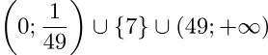
3. Решить неравенство, используя метод рационализации:

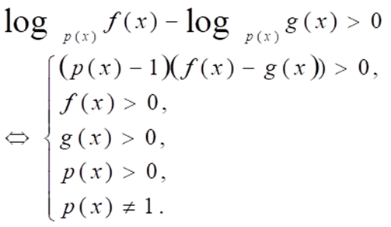

а) 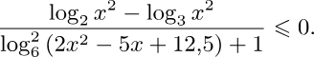
Ответ:
б)
Ответ:

